ZAPISNIK

s 17. sjednice Vijeća Mjesnog odbora Gajnice održane u utorak, 27. rujna 2022. u 18.00 sati u prostoru Mjesne samouprave Gajnice, Ulica kerestinečkih žrtava 31, mala dvorana.

NAZOČNI ČLANOVI VIJEĆA:
Milan Vukelić, Lucija Rain, Ljiljana Kahlina,
Lidija Sarta, Mažda Hdagha i Željko Prašnički. Alen Šukurica se sjednici pridužio u 18.20 sati
ODSUTNI ČLANOVI VIJEĆA: Bojan Tepšić i Ivančica Tomečić
Predsjednica konstatira da je na početku sjednice prisutno 6 članova Vijeća.
Predsjedava Ljiljana Kahlina, predsjednica Vijeća.
Zapisnik vodi: Ljiljana Kahlina.
Predsjednica daje na glasovanje Zapisnik 16. sjednice. M. Hdagha daje primjedbu na zapisnik jer je zabilježeno da je ona odsutna iako se sjednici pridružila nakon glasovanja o Zapisniku s 15. sjednice. Primjedba je uvažena.
Zapisnik je prihvaćen sa 5 glasova „za“ i 1 „suzdržan“.
Predsjednica daje na glasovanje
DNEVNI RED:
1. Prijedlog izmjena i dopune Programa građenja komunalne infrastrukture na području Grada Zagreba u 2022. - mišljenje
2. Prijedlog izmjena Programa održavanja javnih prometnih površina, građevina i uređaja javne namjene, javne rasvjete te izvanrednog održavanja nerazvrstanih cesta na području Grada Zagreba u 2022. - mišljenje
3. Informacije o komunikaciji s nadležnim službama i realizacija PKA u 2022.
4. Zahtjev za korištenjem prostora mjesne samouprave - Tea Bilić / CZKIO
5. Prijedlog zaključka o obnovi male slobodne knjižnice u Parku 101. brigade HV
6. Pitanja i prijedlozi
Dnevni red je jednoglasno prihvaćen.
Točka 1. Prijedlog izmjena i dopune Programa građenja komunalne infrastrukture na području Grada Zagreba u 2022. - mišljenje
Vijećnici su unaprijed dobili materijal za ovu točku. Predsjednica otvara raspravu. U raspravi sudjeluju L.Sarta, Lj. Kahlina
Vijeće sa 5 glasova „za“ i 1 „suzdržan“ donosi
MIŠLJENJE
Vijeće Mjesnog odbora Gajnice izražava pozitivno mišljenje o izmjenama i dopunama Programa građenja komunalne infrastrukture na području Grada Zagreba u 2022.

Točka 2. Prijedlog izmjena Programa održavanja javnih prometnih površina, građevina i uređaja javne namjene, javne rasvjete te izvanrednog održavanja nerazvrstanih cesta na području Grada Zagreba u 2022. - mišljenje

Vijećnici su unaprijed dobili materijal za ovu točku. Predsjednica otvara raspravu. U raspravi sudjeluju svi vijećnici.
Vijeće sa 4 glasa „za“ i 2 „suzdržana“ donosi
MIŠLJENJE
Vijeće Mjesnog odbora Gajnice izražava pozitivno mišljenje o izmjenama Programa održavanja javnih prometnih površina, građevina i uređaja javne namjene, javne rasvjete te izvanrednog održavanja nerazvrstanih cesta na području Grada Zagreba u 2022.
U 18.20 sjednici se pridružio A. Šukurica.

Točka 3. Informacije o komunikaciji s nadležnim službama i realizacija PKA u 2022.

Predsjednica informira vijećnike o komunikaciji s nadležnim službama koje se tiču vijećničkih pitanja s prošle sjednice (požurnica za rješavanjem zaključka o iscrtavanju pješačkog prijelaza u ulici Karažnik, rušenje kuće u ulici Gajnice 10a), o završenom projektu sadnje drvoreda u Gavanovačkoj ulici-južna strana, o prihvaćanju Plana prioriteta PKA za 2023. na 16. sjednici Vijeća Gradske četvrti Podsused-Vrapče te o realizaciji PKA za područje MO Gajnice u 2022.
U raspravi sudjeluju svi vijećnici. Istaknuto je mišljenje da se ispita vlasništvo obiteljske kuće na adresi Gajnice 10a te pošalje prijava nadležnim službama zbog neodržavanja. Vijeće je pozitivno ocijenilo projekt sadnje drvoreda u Gavanovačkoj ulici-južna strana.

Točka 4. Zahtjev za korištenjem prostora mjesne samouprave - Tea Bilić / CZKIO
Vijećnici su unaprijed dobili materijal za ovu točku. Predsjednica obrazlaže prijedlog zaključka. U raspravi sudjeluju svi vijećnici.
Vijeće sa glasova jednoglasno donosi
ZAKLJUČAK
Vijeće Mjesnog odbora Gajnice nije suglasno sa zahtjevom Tee Bilić za korištenjem prostora mjesne samouprave veličine 27,20 m² u Argentinskoj ulici 5.

Točka 5. Prijedlog zaključka o obnovi male slobodne knjižnice u Parku 101. brigade HV
Predsjednica obrazlaže prijedlog zaključka. U raspravi sudjeluju svi vijećnici.
Vijeće sa glasova „za“ i „suzdržan“ donosi
ZAKLJUČAK

Vijećnici Vijeća Mjesnog odbora Gajnice će volonterskim radom uz sponzorstvo naših sugrađana izvršiti obnovu male slobodne knjižnice u Parku 101. brigade HV.
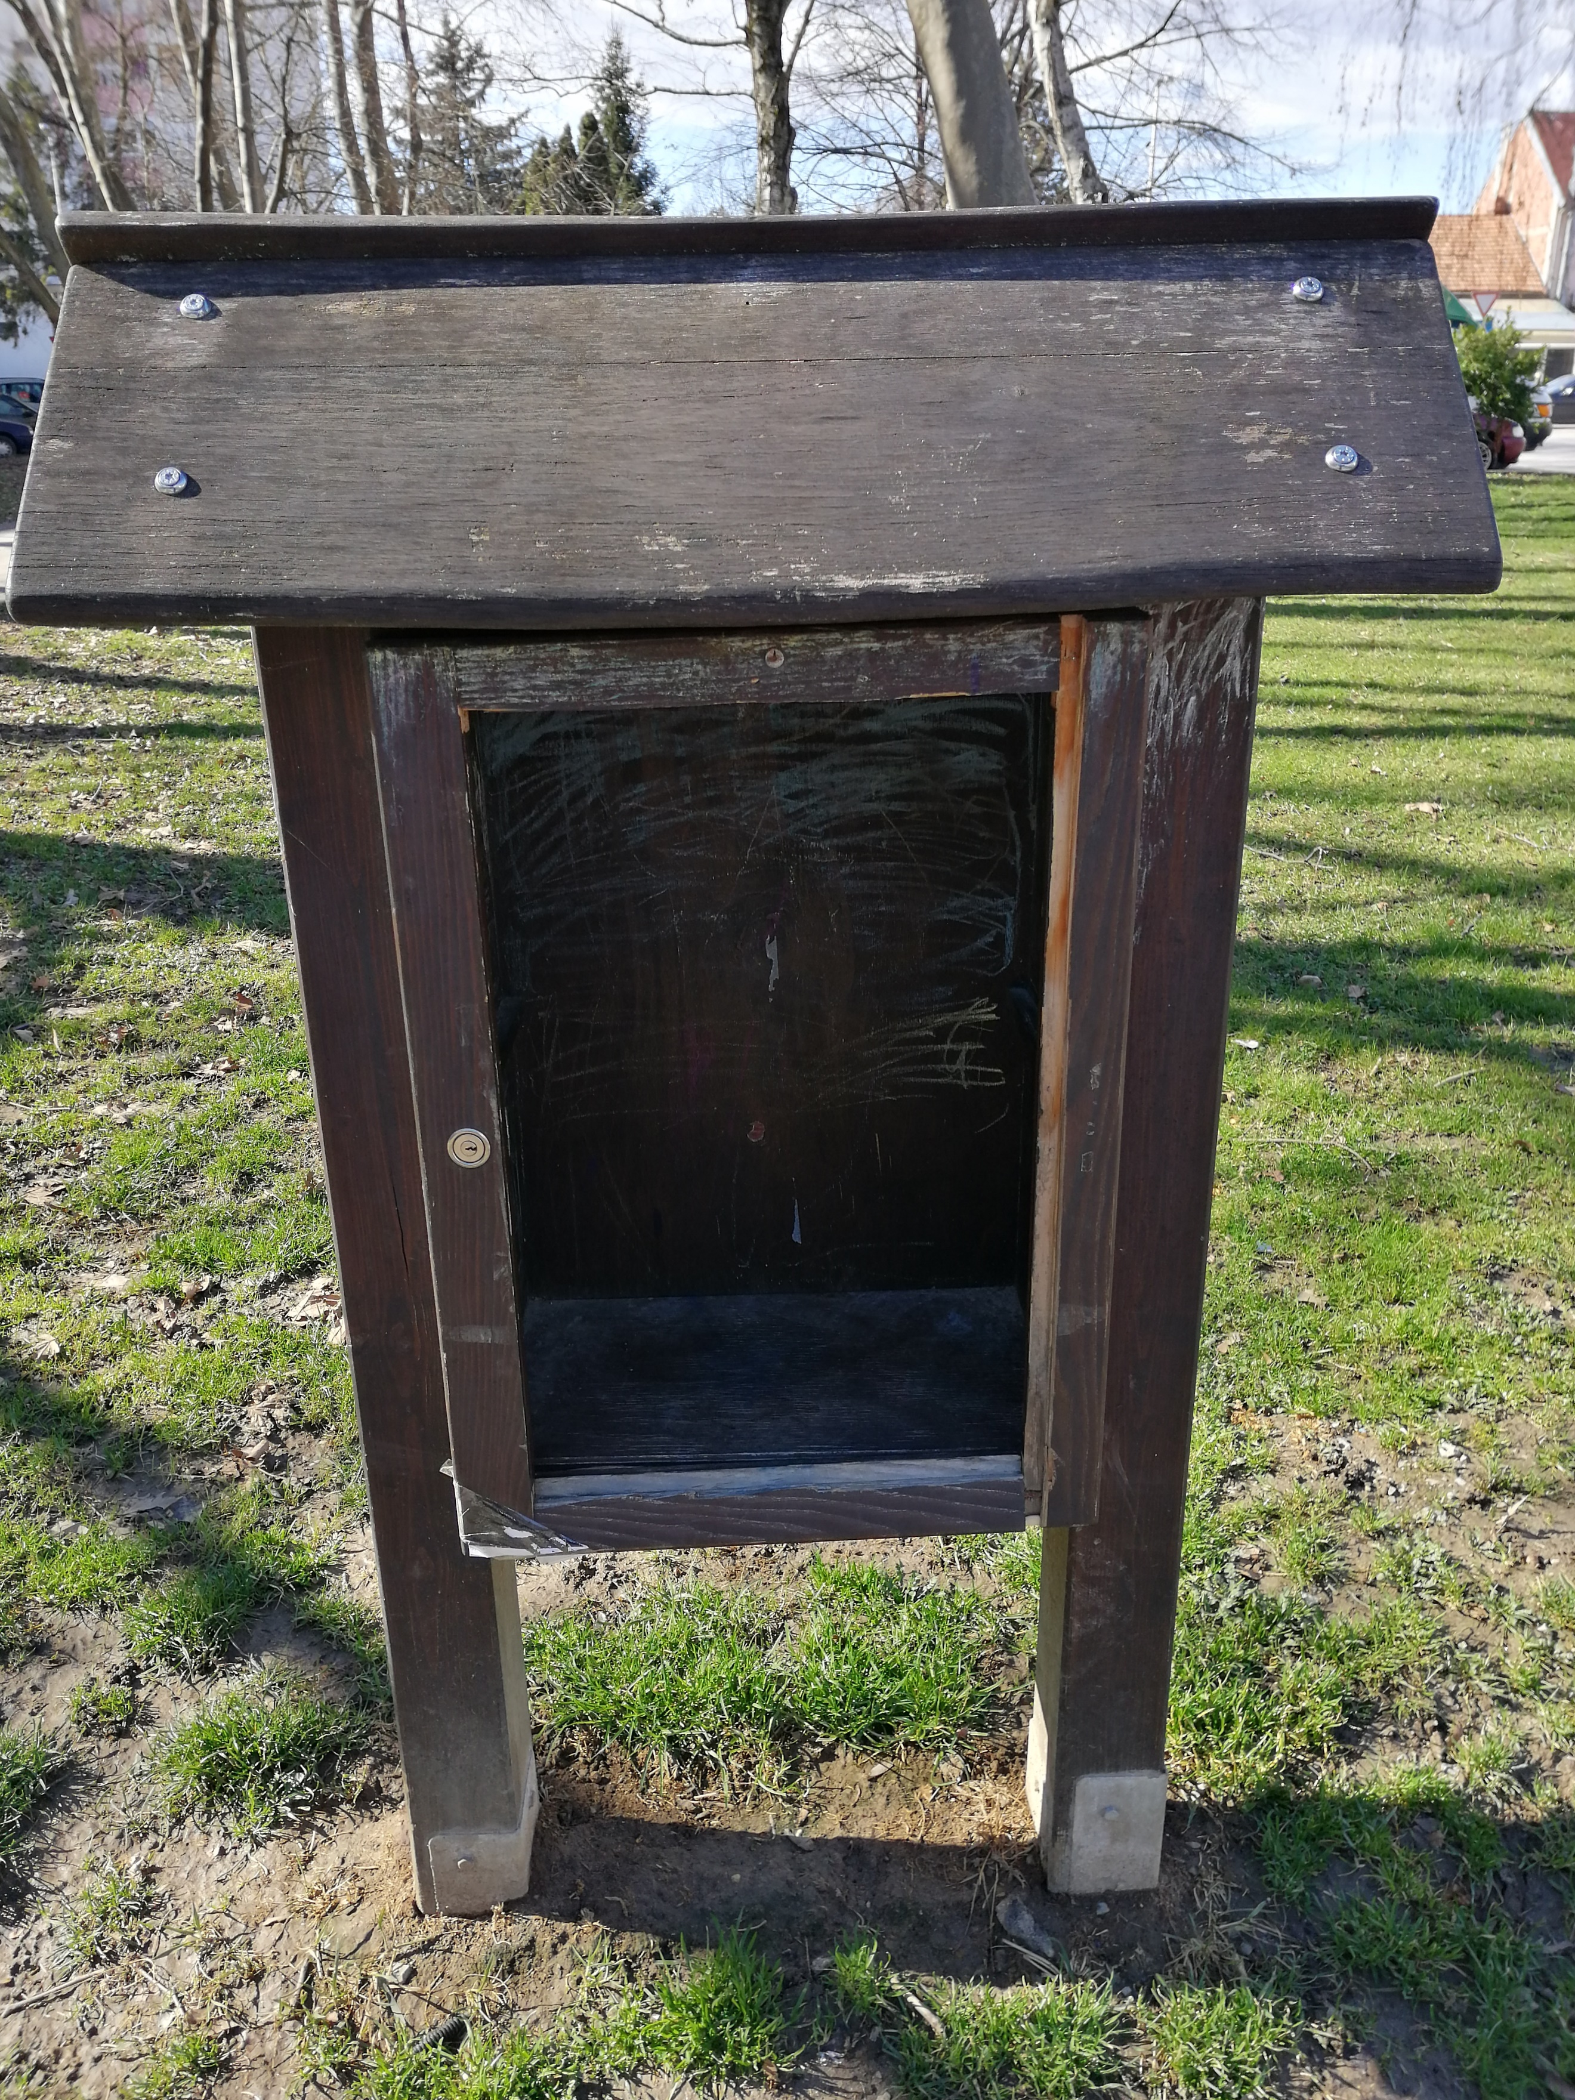
(prilog fotografija)

Točka 6. Pitanja i prijedlozi
L. Rain postavlja pitanje vlasništva prostora sa zapadne strane CZKIO u Argentinskoj ulici koje se koristi kao parkiralište jer je iz rješenja o postavljanju znaka zabrane parkiranja vidljivo da prostor nije javno-prometna površina.
L. Rain postavlja upit o korištenju parkirnih mjesta za terasu kafića Đana u ulici Gajnice i traži da se ispita ima li vlasnik i dalje pravo koristiti parkirna mjesta. Prema njenom saznanju vlasnik terase nema odobrenje za korištenje parkirnih mjesta iako ih koristi.
Sjednica je završila u 19 sati i 37 min.

Predsjednica Vijeća Mjesnog odbora Gajnice Ljiljana Kahlina

